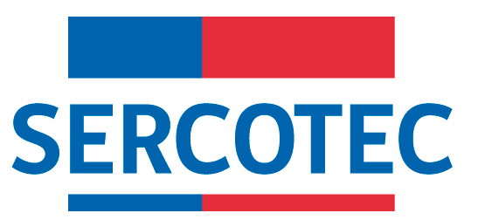

MODIFICACIÓN BASES DE POSTULACIÓN
CRECE FNDR
FONDO DE DESARROLLO DE NEGOCIOS
“MULTISECTORIAL ZONAS NO REZAGADAS”
REGIÓN DE O’HIGGINS
2023

Marchigue, Las Cabras, Pichidegua, San Vicente, Peumo, Coltauco, Coinco, Doñihue, Quinta de Tilcoco, Malloa, Rengo, Requínoa, Olivar, Rancagua, Graneros, Codegua, Mostazal, Machalí, Peralillo, Santa Cruz, Palmilla, Chepica, Nancagua, Placilla, Chimbarongo y San Fernando

Por el presente acto, se modifican Bases de Postulación del Programa “Crece FNDR Fondo de Desarrollo de Negocios Multisectorial Zonas No Rezagadas, Región de O’Higgins”, en el siguiente sentido:

DONDE DICE:

2.4. Etapa de formulación y evaluación de proyectos de negocio

Aquellas postulaciones que cumplan con los requisitos de evaluación automática y manual, y cuyo puntaje obtenido en el test de preselección los situó sobre el corte regional, recibirán un correo electrónico que contiene un link que les permitirá acceder a la segunda etapa del proceso de postulación, en un plazo de 10 días hábiles contados desde el envío de la notificación.

DEDE DECIR:

2.4. Etapa de formulación y evaluación de proyectos de negocio

Aquellas postulaciones que cumplan con los requisitos de evaluación automática y manual, y cuyo puntaje obtenido en el test de preselección los situó sobre el corte regional, recibirán un correo electrónico que contiene un link que les permitirá acceder a la segunda etapa del proceso de postulación, hasta las 23:59 horas del día miércoles 31 de enero de 2024.

En todo aquello no modificado, rigen íntegramente las disposiciones de Bases de Postulación que por el presente acto se modifican.

